N o r d i s k a R o t a r i a n e r
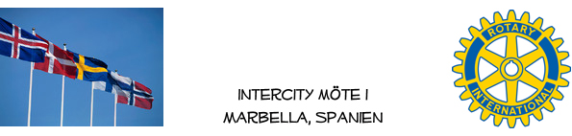

Bästa Rotaryvänner!

Inbjudan till InterCity möte nr 181
16 November kl 1300, med baren öppen från kl 1230
Café Magna

Sedvanligt mingel i baren & avnjuta den förhoppningsvis njutbara lunchen med goda vinet.

Vår egen , FOLKE KLINT är talaren för dagen , det handlar om sociala medier , ett intressant område för de av oss som inte ständigt lever i den uppkopplade världen .
Rubriken är: ”Facebook —trams eller bra för Demokratin ”

Tacksam för jämna pengar , €25 för medlemmar & partners , €30 för gäster....och så namnskylten!
Anmälan inne senast onsdag 14/11. På nordiskarotarianermarbella@gmail.com

Väl mött
Gustaf

PS / Reservera redan nu säsongsavslutningsmötet i almanackan, då Calle Stålberg är talare under rubriken ”Är framtiden här nu”—Låter spännande

